Домашнє завдання з математики
Вчитель Згурська А.Л.

Домашні завдання надсилаєте на електронну пошту до 9 травня

РОБОТИ БЕЗ ПРІЗВИЩА НЕ ПЕРЕВІРЯЮТЬСЯ!

Клас | Предмет | Дата | Тема, завдання | Посилання
6-Б | Математика | 4.05 | Розв’язування вправ №1530, 1532, 1529 | Слухайте онлай уроки 21.04, 22.04, 23.04, 27.04
6-Б | Математика | 5.05 | Контрольна робота стор. 280 №2, 3, 5, 6  Виконану роботу надсилаєте на електронну пошту 5 травня
6-Б | Математика | 6.05 | Повторення. Дії з дробами.  №473(1), 477, 481 | Слухайте онлай уроки 28.04, 29.04
6-Б | Математика | 8.05 | Повторення. Розв’язування задач.  №543(2), 1438(1), 1222(1), 1123(3) | Слухайте онлай уроки 30.04
6-Б | Математика |  | Оформлення завдання.  1. В темі листа вказувати: Прізвище Ім’я, клас, дату виконання.  2. Вказувати на сторінках зошита Прізвище Ім’я
7-Б | Алгебра | 27 .05 | Спосіб додавання.  №1047(2), 1048(1), 37(3), 536(1,2) | Слухайте онлай уроки 27.04, 29.04
7-Б | Алгебра | 6.05 | Спосіб додавання.  №1048(2), 1049(1), 516(1), 538(1)
7-Б | Геометрія | 5.05 | Повторення. Кути §2, 4, 5.  №89, 98(1), 102, 114(а,б)
7-Б | Геометрія | 8.05 | Рівнобедрений трикутник §9.  №201, 253, 365
7-Б | Геометрія |  | Оформлення завдання.  1. В темі листа вказувати: Прізвище Ім’я, клас, предмет, дату виконання.  2. Вказувати на сторінках зошита Прізвище Ім’я

Завдання для 9-А класу
Предмет | Дата | Тема, завдання
Алгебра | 4.05 | Повторення. Тотожні перетворення раціональних виразів.  № 45(б,в), 48(а), 50(а,б), 514(б)
Алгебра | 6.05 | Розв’язування рівнянь і систем рівнянь. №282(б), 527(a), 719, 757(а,б)

Геометрія
5.05 Повторення. Властивості бісектриси трикутника
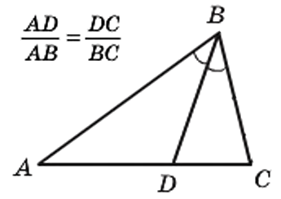
Теорема Фалеса. Теорема про пропорційні відрізки.
Теорема (властивість бісектриси трикутника). Бісектриса трикутника ділить його сторону на відрізки, пропорційні прилеглим до них сторонам.
Розв’язати задачі

1. Відрізок BD є бісектрисою трикутника ABC, АВ = 40 см, AD = 30 см,
CD = 12 см. Знайдіть сторону ВС.
2. Відрізок AM – бісектриса трикутника ABC, АВ = 48 см, АС = 32 см, ВМ = 18 см.
Знайдіть сторону ВС.

8.05 Повторення. Метричні співвідношення в прямокутному трикутнику
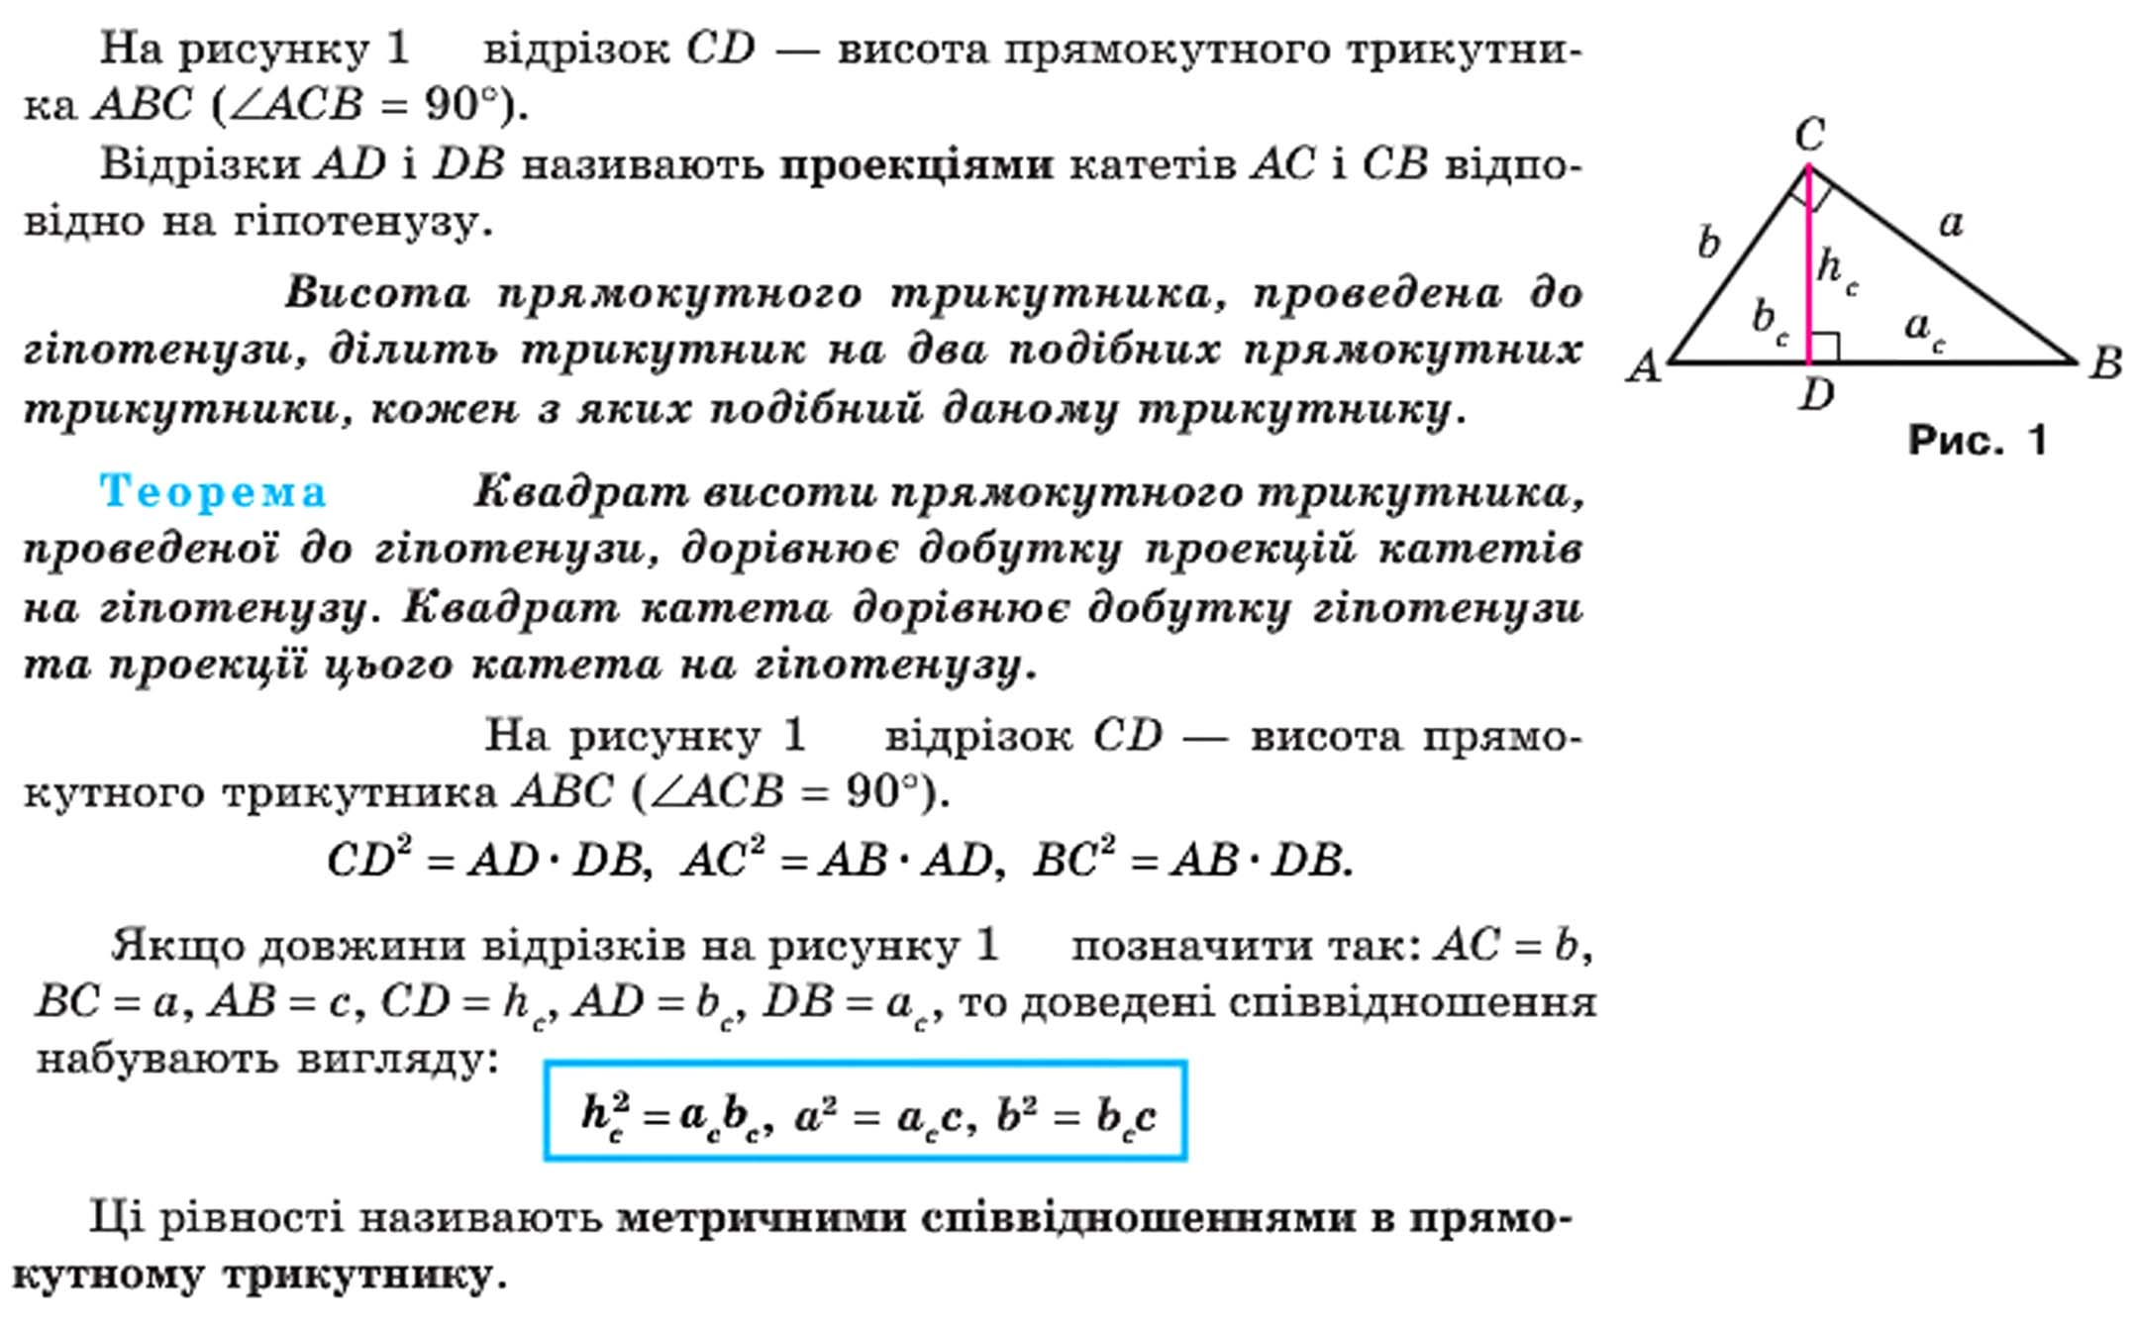

Розв’язати задачі
1. Знайдіть висоту прямокутного трикутника, проведену з вершини прямого кута, якщо вона ділить гіпотенузу на відрізки завдовжки 2 см і 18 см.
2. Катет прямокутного трикутника дорівнює 6 см, а його проекція на гіпотенузу – 4 см. Знайдіть гіпотенузу.
3. Висота прямокутного трикутника, проведена до гіпотенузи, ділить її на відрізки завдовжки 5 см і 20 см. Знайдіть катети трикутника.

Оформлення завдання.
1. В темі листа вказувати: Прізвище Ім’я, клас, предмет, дату виконання.
2. Вказувати на сторінках зошита Прізвище та Ім’я

